网络球型红外一体摄像机

(型号：intex801)

- 产品概述
该系列网络半球提供了一种超清晰、高集成度、低成本的解决方案，内置 0.1Lux彩色1/3 SONY CCD高清摄像头，420/480/520线可选配，它采用单芯片SOC，内置（ARM9+DSP）和高速视频协处理器，结合超强性能的RTOS操作系统，在单板上实现集编码、网传和存储于一体的媒体处理。H.264视频压缩算法,双码流视频传输，可使用中心管理软件实现对多台视频服务器的集中监控和管理，方便组建大型视频监控系统。您在全球任何地方，只要通过手中的手机或电脑就可以轻松实现随时随地观看您要监控的场所，一切尽在掌握！

- 产品图片
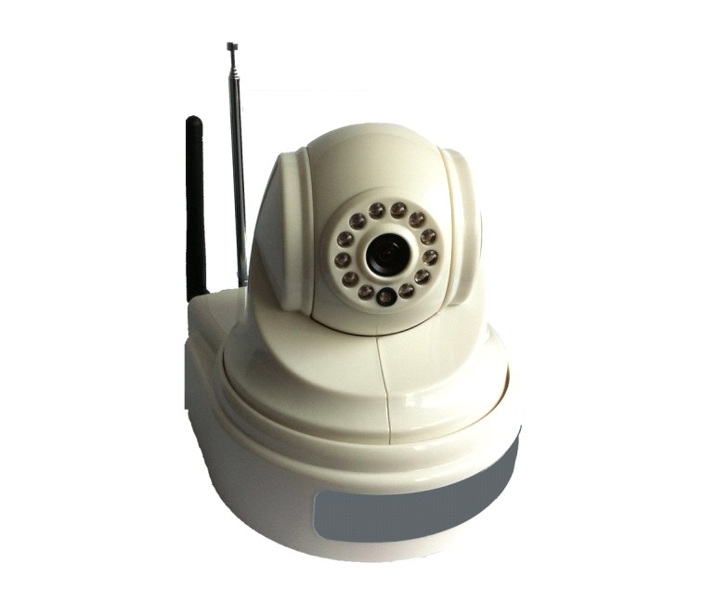
- 产品特点：

视频压缩标准：H.264
音频压缩标准：ADPCM
支持红外功能、带云台旋转, 有线无线报警探头接入
监控现场发生意外情况时，立刻向手机打电话报警,录象、抓拍现场图象到指定邮箱
可以通过手机对监控设备进行设置，比如调整图像质量，布防撤防等
在向手机报警的同时，将高清晰的视频存储到服务器上，以备查用

- 技术参数

采用嵌入式 LINUX+ARM技术，系统稳定
最新H264视频编码算法,高效视频编码能力，实现在保持低码率基础上还原高清晰度的图像质量
可使用中心软件实现对多台视频服务器的集中监控和管理，方便组建大型视频监控系统
采用高性能、功能强大的可编程媒体处理器，单芯片SOC，内置（ARM9+DSP）和高速视频协处理器
采用高性能的1/3 SONY CCD摄像头，图像清晰
支持DC镜头，图像效果更佳（选配）
支持D1高清晰编码，兼容HALF-D1、CIF、QCIF格式
采用优化ADPCM音频压缩算法，语音更清晰，支持双向语音对讲
支持DDNS（动态域名解析），支持局域网、广域网传输
内置WEB SERVER，通过IE浏览器轻松实现远程监看、控制、设置等操作
支持设备远程安全升级功能
支持多种网络协议：HTTP, TCP/IP, UDP, SMTP, DDNS, DNS, SNTP,BOOTP, DHCP, FTP, SNMP，NTP，UPNP
手机端浏览实时图像的同时，电脑端可同步对图像进行浏览、录像、回放、管理。
支持具备上网功能的Symbian、Windows Mobile、Android 和Iphone 智能手机，手机 实时察看视频可达15-25fps,视频图像实时、流畅。
实时抓拍和保存图片（可设置存储方式，包括手机、电脑、服务器和邮箱）。
监控点之间随意切换，多部手机可同时监控。
支持有线无线报警探头接入（遥控、门磁、红外、烟感、红外栅栏…….）。
报警方法：手机铃声、有线电话、短信、邮件。
异常自动恢复功能，网络中断自动重连功能
支持手机和电脑远程云台控制功能，视角更广，云台半球水平0~355°，垂直90°

项 目 |  | 规 格 与 参 数
硬件及系统 | 压缩方式 | H.264
硬件及系统 | CPU | 高性能ARM+DSP处理器
硬件及系统 | FLASH | 16M
硬件及系统 | DRAM | 1G
硬件及系统 | 系统 | 嵌入式Linux
硬件及系统 | 图像画质 | CIF—D1
音频 | 压缩方式 | ADPCM
音频 | 音频格式 | ADPCM
音频 | 双向对讲 | 支持
网络 | 网络接口 | 10/100MBaseT,RJ-45
网络协议 |  | HTTP,TCP/IP,UDP,DNS
安全 |  | 多用户级别，128位加密算法
工作环境 | 温度: | -40℃-80℃
工作环境 | 湿度: | 5%-95%RHG
工作环境 | 电源: | DC12V/2A
镜头参数 | 传感器: | 1/3" 0.5Lux SONY CCD
镜头参数 | 镜头： | 3.6/6/8mm
IE浏览 |  | 支持
DDNS |  | 支持
云台旋转 |  | 支持
旋转角度 |  | 水平355°连续旋转，垂直0°-90°
旋转速度 |  | 水平12°/S，垂直12°/S
IO联动 |  | 1进1出
红外灯有效距离 |  | 10~15m 红外报警器有效距离20~35m
存储 |  | 支持SD
是否支持WIFI |  | 支持
手机监看 |  | 支持
特点 |  | 增强型，带无线报警模块，红外模块，支持云台旋转

- 硬件接口

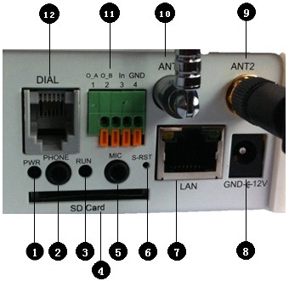
- 电源指示灯
- 音频输出
- 正常工作指示灯
- SD卡接口
- 音频输入
- 复位键
- 网线接口
- 电源接口
- WIFI天线
10、报警天线
11、报警输入输出
12、电话线接口

- 应用图
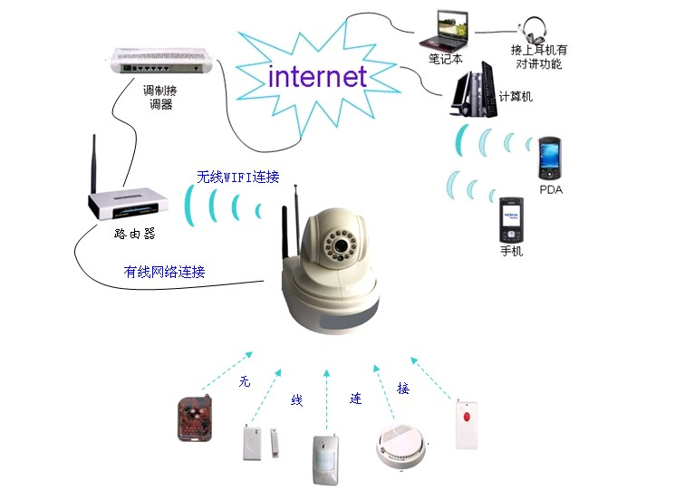

- 管理软件
  - DDNS：提供动态域名解析服务。用户只要记住一个固定的域名解析服务域名，就可以在DDNS服务器上管理所有的设备。
  - 客户端管理软件：可管理50路以下视频图像。
  - 中型视频管理软件：可管理300路以下视频图像。
  - 大型管理平台：300以上

- 包装清单：
整机、吸顶底座、电源 12V/2A、合格证、保修卡、快速上手指南、光盘、云台半球说明书
（*无特殊说明，所有配件数量为1）

想了解手机端界面吗？
只需一个电话，我们马上帮您实现！！！
电话：0755-29016509
手机：13424289394
QQ：1055267168
联系人：刘生

